Die Teilnehmer*innen der Prozesse

Gruppen- oder Partnerarbeit
In einem Gerichtsprozess sind die Funktionen der Beteiligten klar festgelegt:
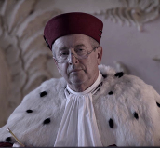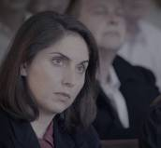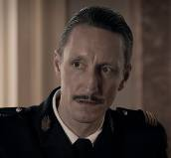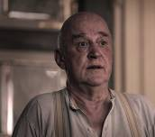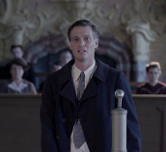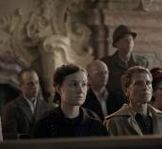

Richter/Richterin | Staatsanwalt/Staatsanwältin als Vertreter*in der Anklage | Verteidiger/Verteidigerin

Angeklagte/Angeklagter | Zeuge/Zeugin | Öffentlichkeit/Presse

In der Dokumentation, werden einige Prozessbeteiligte besonders hervorgehoben.
Das sind: Staatsanwalt Joseph Granier, Pflichtverteidigerin Helga Kloninger, die Angeklagten Nikolaus Drokur, Paul Marek und Robert Wünsch sowie der Journalist Theo Kemper und einige Zeugen der Prozesse.

1. Wählt in Partner-/Gruppenarbeit eine der genannten Personen aus und untersucht
● die Wirkung der Person in der Dokumentation
● ihren biographischen Werdegang
● ihre Funktion und Vorgehensweise während der Rastatter Prozesse
● ihre Meinungen und Einstellungen zu den Taten und den Prozessen
2. Stellt die Ergebnisse in einer Tabelle zusammen und übertragt sie auf ein Plakat, so dass sich ein Überblick über alle Beteiligten ergibt.

3. Beurteilt das Verhalten der von euch ausgewählten Person aus damaliger und heutiger Sicht. Diskutiert gemeinsam darüber und haltet eure Ergebnisse in einem kurzen argumentativen Dialog fest (auch wenn ihr euch nicht einig seid).

Robert Wünsch – ein Beispiel für den Einstieg:
Meinung A: Die Person hat so ... gehandelt, weil …
Meinung B: Die Einstellung der Person zeigt, dass ….
© SWR
Meinung A: Aus heutiger Sicht denke ich ….

4. Erläutert, warum sich bestimmte Personen und Personengruppen noch heute mit den Rastatter Prozessen auseinandersetzen. Welche Funktion haben sie in der Dokumentation?

